斗式提升机使用说明书
一、斗式提升机特点与用途特
TD/TG系列斗式提升机具有占地面积小，提升高度高，输送量大，动力消耗低和密封性好等特点。适用于作粮食、食品、饲料、矿山、工业等粒状和粉状物料垂直输送设备。
二、设备结构及外形尺寸

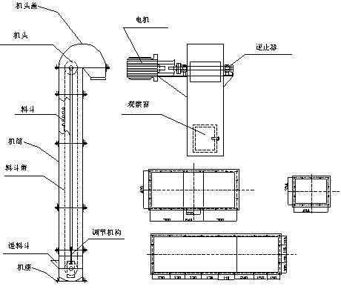
1、机脚；2、进料斗；3、机座；4、机筒；5、调节机构；6、料斗带；
7、料斗；8、观察窗；9、机头；10、机头盖；11、逆止器；12、电机
三、斗式提升机安装
1、安装提升机应首先固定好机座，机座应固定在可靠的基础上，然后在机座上依次连接机筒，最后连接机头和安装减速电机。
2、整机安装校直后，机筒在穿过楼层处必须与楼板固定，若附着物，应安设支承机壳的支架，以防止整个机器倾斜和位移。
3、机筒连接允许垫入密封垫，以保证密封。
4、提升机的料斗按要求安装在料斗带上，装好料斗的料斗带两端分别从机头放入。绕过头轮和底轮，早操作孔处进行连接。在装置料斗带时。应将底轮调至最高位置。
5、校正头轮轴至水平，并使头轮轴和尾轮轴位于统一垂直平面内。
6、斗式提升机为垂直输送设备，头轮、底轮、机筒的中心线应力求在同一铅垂线上，其偏差每米长度不超过2毫米，积累偏差不超过8毫米。
7、料斗装于提升机内，不应有偏斜造成碰撞机壳现象发生。
8、张紧装置应保证料斗带具有均匀的正常工作所必须的张紧力。
9、当提升机安装完毕后，应向各润滑部位加注润滑油，进行空载试车，空载试车正常后，方可进行负载试车和投入生产。
五．斗式提升机操作
1、提升机应在空载下启动，待运转正常后，方可向提升机进料，进料应是均匀的。以免机座内被物料堵塞，若发生堵塞，必须立即停止进料，拉开插板，清除机座内堵塞物料（严禁将手伸进机座内扒料），待料斗带运转正常后再重新进料。
2、停车前，应先停止进料，待物料基本卸空后才能停车。
3、料斗带跑偏或打滑可调节机座上的调节丝杆。
六、斗式提升机维护和保养
为延长设备使用寿命，保证正常运转，应对紧固件料斗等定期进行检查，发现磨损或变形等机件，应即时修理或更换，并注意保持轴承有良好的润滑。
七、斗式提升机故障及排除方法
故障 | 原因 | 排除方法
皮带跑偏 | 机尾座张紧轮未调平 | 调整张紧丝杆
料斗撞击机壳 | 料斗带未张紧 | 调整张紧丝杆
回流量过大 | 机头卸料调节板位置不正 | 调整调节板，使调节板尽量接进料斗口部
减速器或轴承温升过高 | 内有污物安装不当 | 清除污物重新校正安装

